Ahoj! Na návštěvu přišli skřítci z Ďáblického háje! A ti se rozhodli, že ti udělají radost malým dárečkem.

Jak už to tak ale bývá, ne každý skřítek to viděl stejně jednoduše. Hodný skřítek Optimistus ti dárek zabalil. No a skřítek Poťouchlistus ho schoval, aby si užil trochu té legrace. Kam ho ale dal?

V lese pod kamenem mu ho vyčenichal pes. Musel ho vyrvat bernardýnovi z huby a ještě schytal pár ran vodítkem na záda. 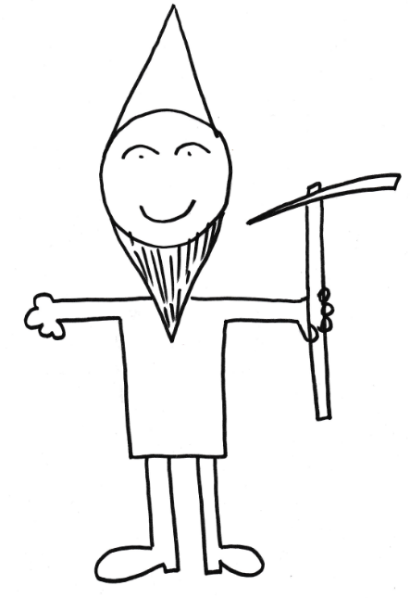

Pod lavičkou ho našla paní Vomáčková a vyhodila ho do odpadkového koše plná rozčilení, že lidi už dneska udělají bordel úplně všude.

Z klouzačky ho shodil malý Pepíček, protože se chtěl klouzat.

Ze šišek ho vystrkal ježek, protože tam bydlí přeci on.

Ale skřítek Poťouchlistus chtěl, abys ten dáreček našel ty!

Nakonec se rozhodl, že ho schová na tajné místo, a tajné místo popíše do tajenky. Jak tajenku vyluštíš? Stačí se proběhnout po Ďáblickém háji a odpovědět na pár otázek.

Dokážeš to?

Pokud ano, dozvíš se, kam skřítek Poťouchlistus schoval tvůj dárek.

# Křížovky s tajenkou: VE SCHRÁNCE





# V kufru od auta

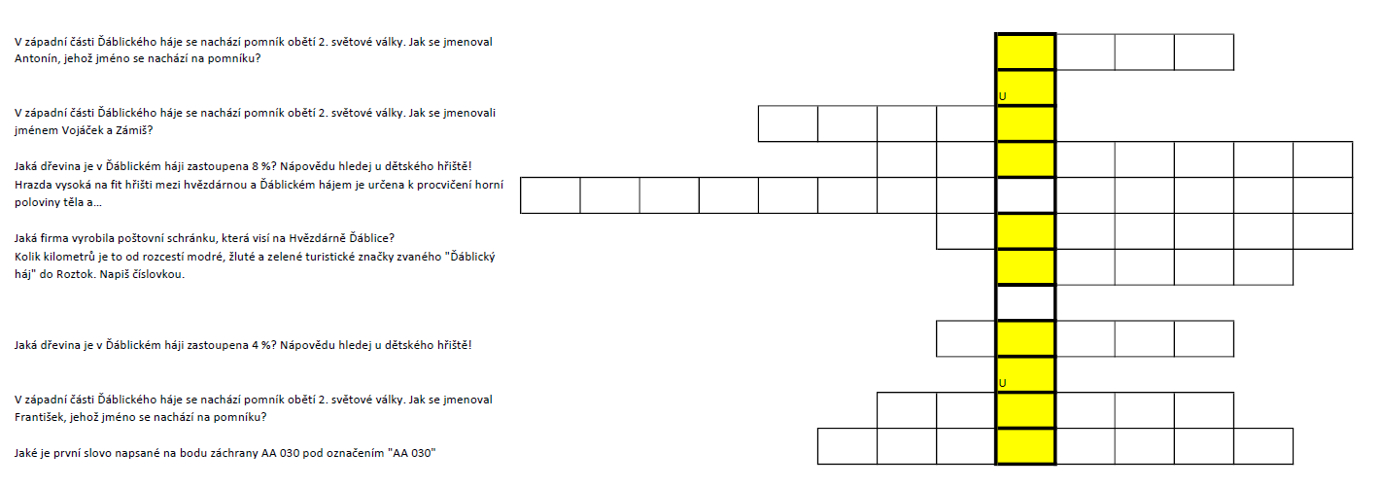

# V máminém batohu

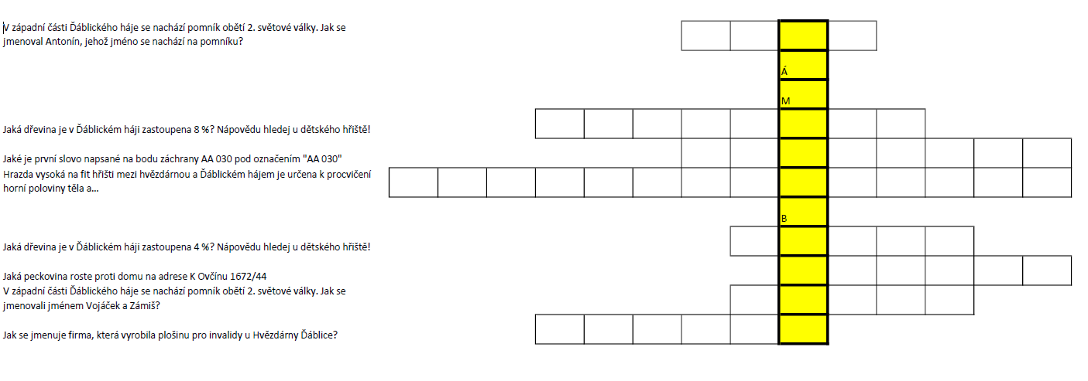

# V altánku

